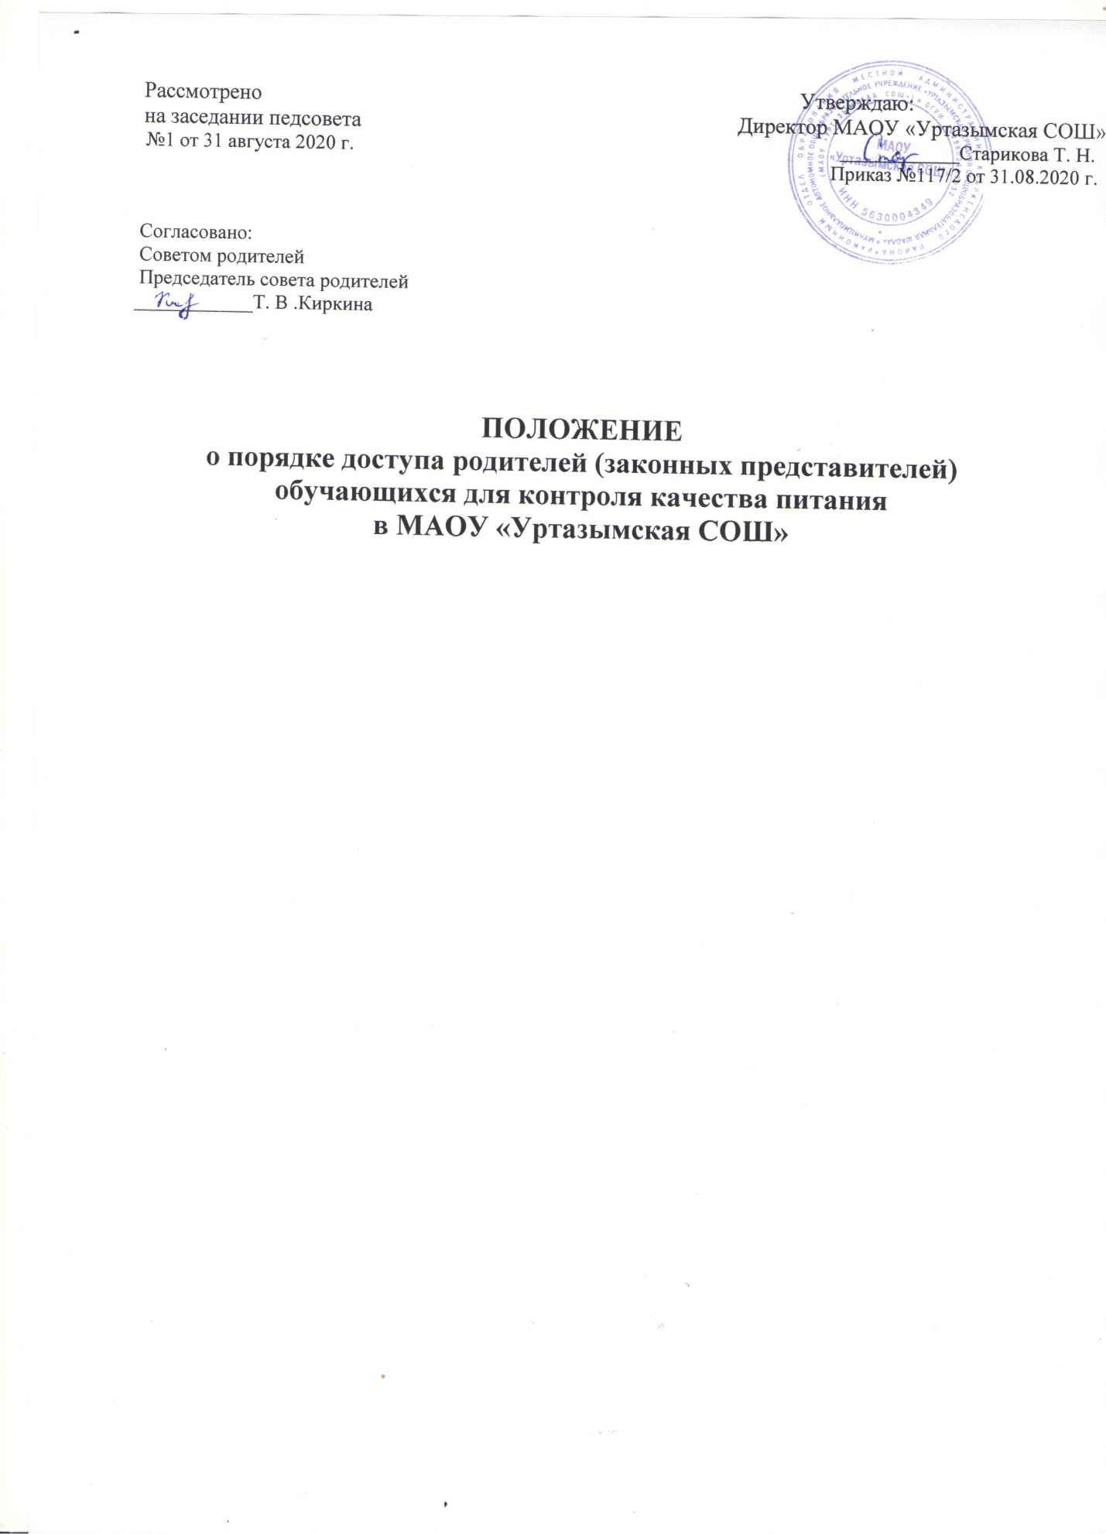

ОБЩИЕ ПОЛОЖЕНИЯ

  - Положение о порядке доступа родителей (законных представителей) обучающихся в школьную столовую в МАОУ «Уртазымская СОШ» разработано в соответствии законами и иными нормативными правовыми актами Российской Федерации, локальными актами образовательной организации.
  - Положение разработано с целью соблюдения прав и законных интересов обучающихся и их законных представителей в области организации питания в школьной столовой.
  - Основными целями посещения школьной столовой являются:
- контроль за качеством оказания услуг по питанию детей в школьной столовой;
- соответствие реализуемых блюд утвержденному меню;
- санитарно-техническое содержание обеденного зала (помещения для приема пищи), состояние обеденной мебели, столовой посуды и т.п.;
- условия соблюдения правил личной гигиены обучающимися;
- наличие и состояние санитарной одежды у сотрудников, осуществляющих раздачу готовых блюд;
- объем и вид пищевых отходов после приема пищи;
-наличие лабораторно-инструментальных исследований качества и безопасности поступающей пищевой продукции и готовых блюд;
- вкусовые предпочтения детей, удовлетворенность ассортиментом и качеством потребляемых блюд по результатам выборочного опроса детей с согласия их родителей или иных законных представителей;
- информирование родителей и детей о здоровом питании.
  - Положение устанавливает порядок организации посещения и оформления посещения родителями (законными представителями) обучающихся школьной столовой.
  - Родители (законные представители) обучающихся при посещении столовой не должны нарушать процесс питания.

ОРГАНИЗАЦИЯ И ОФОРМЛЕНИЕ ПОСЕЩЕНИЯ

  - Родители (законные представители) посещают школьную столовую в установленном Положением порядке и в соответствии с графиком посещения (1 раз в месяц).
  - Посещение школьной столовой осуществляется во время работы школьной столовой.
  - Родители (законные представители) информируются о времени отпуска горячего питания по классам и имеют право выбрать для посещения любую перемену, на которой организовано горячее питание.

